**UNIVERSIDADE VIRTUAL DO ESTADO DE SÃO PAULO**

Denise de Souza Vasconcelos RA 2219523

Douglas Nilton Barboza RA 2221797

Fabio de Souza RA 2212442

Lavysk Aryel Nascimento Santos RA 2208176

Marcus Vinicius Silva Damaceno RA 2109889

Renato Cury Valduga RA 2206892

Tatiana Cristina de Moraes Mesquita RA 2205959

Zilma da Silva Ribeiro Nascimento RA 2202769

**Implementação de aperfeiçoamentos na plataforma de agendamento para coleta de Eletro-Lixo**

***ACEL – (Agendar-Coletar-Eletro-Lixo)***

**Repositório GitHub :** [**https://github.com/pigrupo7/ALTERAR**](https://github.com/pigrupo7/ALTERAR)

São Paulo - SP

2025

**UNIVERSIDADE VIRTUAL DO ESTADO DE SÃO PAULO**

**Implementação de aperfeiçoamentos na plataforma de agendamento para coleta de Eletro-Lixo**

***ACEL – (Agendar-Coletar-Eletro-Lixo)***

**Repositório GitHub :** [**https://github.com/pigrupo7ALTERAR**](https://github.com/pigrupo7ALTERAR)

Relatório Técnico-Científico apresentado na disciplina de Projeto Integrador para o curso de TECNOLOGIA DA INFORMAÇÃO / ENG. DA COMPUTAÇÃO / CIÊNCIAS DE DADOS da Universidade Virtual do Estado de São Paulo (UNIVESP).

São Paulo - SP

2025

BARBOZA, Douglas; DAMACENO, M. V.; MESQUITA, T. C.; NASCIMENTO, Zilma; SANTOS, L. A.; SOUZA, Fabio; VALDUGA, Renato; VASCONCELOS, Denise. **Implementação de aperfeiçoamentos na plataforma de agendamento para coleta de Eletro-Lixo.** 22f. Relatório Técnico-Científico. TECNOLOGIA DA INFORMAÇÃO / ENG. DA COMPUTAÇÃO / CIÊCIAS DE DADOS – **Universidade Virtual do Estado de São Paulo**. Tutor: William Nobuhiro Mizobata. Polos CAMPO LIMPO; FORMOSA; JAÇANA; PARQUE SAO CARLOS – UNICEU; SÃO MATEUS; VILA CURUÇÁ, 2024.

**RESUMO**

O Projeto " Implementação de aperfeiçoamentos na plataforma de agendamento para coleta de Eletro-Lixo”, o software atual para a coleta de lixo eletrônico apenas armazena os dados informados pelos usuários em um banco de dados, sem realizar qualquer análise ou geração de relatórios. Com isso, informações importantes sobre o processo de coleta e reciclagem acabam não sendo aproveitadas para otimizar o serviço.

Para aprimorar a gestão dessas informações, propõe-se a inclusão de uma funcionalidade de análise de dados no sistema. Esse recurso possibilitará a geração de relatórios detalhados, permitindo visualizar a distribuição dos clientes por região, os tipos de resíduos coletados, a frequência das solicitações e a quantidade de materiais descartados e reciclados.

A partir desses relatórios, será possível obter uma visão mais ampla do processo, auxiliando na alocação de recursos, na identificação de padrões de descarte e na tomada de decisões estratégicas. Além disso, a análise contribuirá para ações de conscientização ambiental, fornecendo informações úteis para campanhas educativas e aprimoramento das práticas de reciclagem.

Com essa implementação, o sistema se tornará mais eficiente e completo, beneficiando tanto os responsáveis pela coleta quanto os usuários e o meio ambiente.

**PALAVRAS-CHAVE:** Software, lixo eletrônico, agendamento, automatização, consistência, segurança, desenvolvimento, linguagem de programação, web, aplicativo, APIs, acessibilidade, integração, versionamento, nuvem, IOT e banco de dados.

**LISTA DE ILUSTRAÇÕES**

FIGURA 1 - Software de Agendamento: SEVEN RESIDUOS 9

Figura 2 - Mudança com cloud computing 12

Figura 3 - Double Diamond 13

**SUMÁRIO**

1. Introdução 6

2. Desenvolvimento 7

2.1 Objetivos 7

2.2 Justificativa e delimitação do problema 8

2.3 Fundamentação teórica 10

2.3.1 Desenvolvimento de sistemas web: 10

2.3.2 Software com framework: 10

2.3.3 Banco de dados: 10

2.3.4 Script web (JavaScript) 11

2.3.5 Nuvem: 11

2.3.6 Uso e fornecimento de API: 11

2.3.7 Teste: 11

2.3.8 Análises de dados 12

2.3.9 IoT 12

2.4 Metodologia 14

2.5 Resultados preliminares: solução inicial 15

Referências 16

1. Introdução

A tecnologia se tornou uma das principais aliadas na gestão e organização do tempo, sendo essencial para empresas de todos os setores. Para aquelas especializadas em serviços específicos, como a coleta de lixo eletrônico, uma administração eficiente do tempo é ainda mais crítica. A otimização nos processos de coleta, processamento e reciclagem de dispositivos eletrônicos obsoletos não apenas melhora as operações da empresa, mas também gera impactos ambientais e sociais positivos.

Nesse contexto, foi realizado um aprimoramento na plataforma de agendamento da coleta de lixo eletrônico da empresa Seven Resíduos, com o objetivo de modernizar o software existente. Além de otimizar a organização interna e facilitar a comunicação com os clientes, essa iniciativa reforça o compromisso da empresa com a sustentabilidade, incentivando a conscientização ambiental.

Diante desse desafio e com base nas necessidades identificadas junto à comunidade, nosso grupo do Projeto Integrador (PI) decidiu focar na melhoria da plataforma de agendamento para a coleta de lixo eletrônico. Para isso, utilizamos um conjunto de ferramentas e tecnologias, como: framework de software, banco de dados, controle de versão, scripts web em JavaScript, armazenamento em nuvem, uso de APIs, acessibilidade, além de testes de funcionalidades. Cada uma dessas soluções será detalhada ao longo deste trabalho.

Essas melhorias têm como objetivo tornar a plataforma mais eficiente, acessível e alinhada aos princípios de sustentabilidade promovidos pela Seven Resíduos.

1. Desenvolvimento

* 1. Objetivos

Após o grupo se reunir para debater a escolha de qual comunidade externa iriamos entrar em contato para participar no projeto, resolvemos primeiramente entrar em contato com a empresa que participou no projeto integrador I, para a qual foi desenvolvido um software de agendamento para coleta de lixo eletrônico.

Em contato com cliente sugerimos implementar no sistema a análise de dados o qual irá gerar relatórios sobre a quantidade de clientes por região, quantos tipos de lixo eletrônico são coletados, qual a frequência solicitada e a coleta de dados para gerar relatórios sobre quantidade de lixo eletrônico descartado e reciclado.

E novamente será uma ótima oportunidade de aprimorar nosso conhecimento e melhorar o software desenvolvido.

Seguindo o tema proposto pela UNIVESP, o grupo decidiu aperfeiçoar no atual software, pois todos os dados preenchidos pelo usuário são direcionados e salvado em um banco de dados, e não há análise de dados, e também ainda não é gerado relatórios de sobre a quantidade de lixo coletado e/ou quantidade de agendamentos.

Solução:

Utilizar um sistema de análise de dados.

Tipo de sistema: Power BI, para analisar:

* Analisar: Quantidade de clientes por região
* Quantos tipos de lixo eletrônico
* Qual a frequência solicitada
* Coleta de dados para gerar relatórios sobre quantidade de lixo eletrônico descartado e reciclado.
* Utilizar um sistema de análise de dados.

Essas ações visam melhorar a experiência do usuário e garantir que a plataforma atenda às necessidades operacionais e ambientais da empresa.

* 1. JUSTIFICATIVA E DELIMITAÇÃO DO PROBLEMA

A implementação de um sistema de análise de dados será a um aliado no gerenciamento de informações para a empresa, acrescentará um custo a mais no orçamento da empresa, porém a mesma terá uma melhor analise de resultados havendo a possiblidade de barrar ou descartar determinados tipos de agendamentos que não causam um impacto positivo para empresa, podendo ser direcionado para uma outra forma de ser atendido.

Os pontos a seguir serão implementados ao projeto:

* Análises de dados: A utilização da ferramenta Power BI será uma forte aliada para gerar uma análise dos dados com precisão;
* IoT: O software de agendamento pode priorizar a coleta com base nos dados em tempo real, otimizando rotas e reduzindo custos.
* Otimização de Rotas:

Com sensores e GPS nos veículos de coleta, o sistema pode calcular a melhor rota em tempo real, considerando tráfego e demanda.

Isso reduz consumo de combustível e tempo de operação.

* Aplicativo para Usuários e Empresas:

Notificações sobre horários de coleta e status dos pontos de descarte.

* Sustentabilidade e Relatórios de Impacto:

Coleta de dados

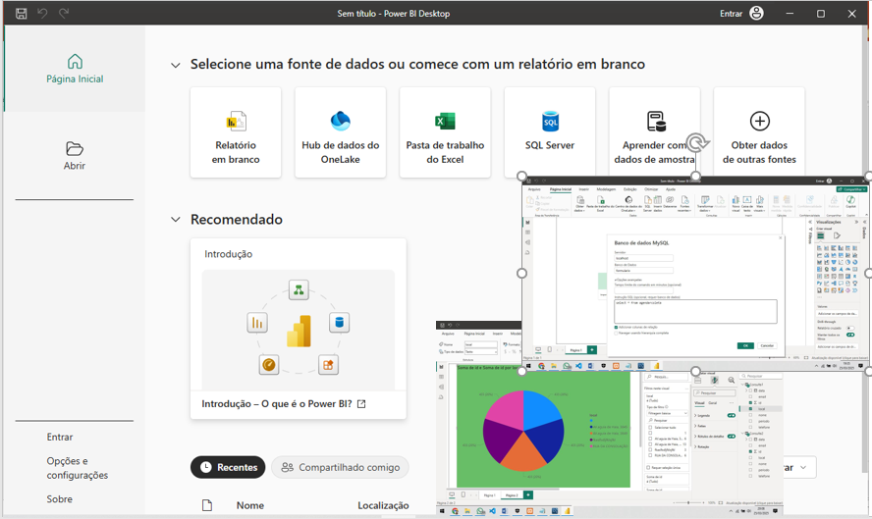

Figura 1 –Editor do Power Query- Power Bi.

Diante desses fatores, foi possível delimitar o problema, evidenciando a necessidade de melhorias e aperfeiçoamentos no software. Esses ajustes visam reduzir os erros associados à entrada manual de endereços, garantindo que os dados sejam mais precisos e consistentes.

Além disso, uma comunicação eficiente com o cliente é essencial. O aplicativo pode ser configurado para enviar notificações automáticas sempre que houver uma atualização no status da coleta, melhorando a experiência do usuário. Assim, surge a questão central: "Como a empresa Seven Resíduos pode reduzir ou eliminar os atrasos na coleta de lixo eletrônico e tornar a comunicação mais eficiente com o público interno e externo?”.

* 1. FUNDAMENTAÇão TEÓRICA

No contexto deste capítulo, cada um desses tópicos desempenha um papel importante no desenvolvimento e na aplicação de tecnologia da informação no âmbito web. Vamos explorar brevemente cada um deles:

Tecnologia da Informação no cotidiano das pessoas e empresas: A tecnologia da informação se tornou essencial tanto para indivíduos quanto para organizações. Ela facilita a comunicação, automação de processos, armazenamento e acesso a dados, entre outras funcionalidades.

Conforme Miletto e Bertagnolli (2014), juntamente com outras fontes, serão apresentados a seguir breves conceitos sobre os códigos e as ferramentas utilizadas:

DESENVOLVIMENTO DE SISTEMAS WEB:

Este tópico aborda o ciclo completo de desenvolvimento de sistemas web, desde o levantamento de requisitos até a implementação e manutenção dos sistemas. Isso inclui análise, design, codificação, testes e implantação.

SOFTWARE COM FRAMEWORK:

Os frameworks são conjuntos de ferramentas e bibliotecas que simplificam o desenvolvimento web ao fornecer estruturas pré-definidas e abstrações para tarefas comuns, como manipulação de rotas, gerenciamento de banco de dados e autenticação de usuários.

BANCO DE DADOS:

Incluir texto

SCRIPT WEB (JAVASCRIPT):

Incluir texto.

BANCO DE DADOS, MYSQL:

**MySQL** é um sistema de gerenciamento de banco de dados relacional amplamente utilizado no desenvolvimento web. Ele permite armazenar, manipular e recuperar dados de forma eficiente e segura.

NUVEM:

Inclui texto

USO E FORNECIMENTO DE API

Incluir texto

ACESSIBILIDADE

Incluir texto

CONTROLE DE VERSÃO - GIT-GITHUB:

Alterar texto: O versionamento de código é fundamental para o desenvolvimento de software colaborativo. O Git é um sistema de controle de versão distribuído amplamente utilizado, e o GitHub é uma plataforma de hospedagem de código que facilita o trabalho colaborativo, o controle de versão e o gerenciamento de projetos.

Nós devemos fazer um trabalho de programação melhor, dado que nos aproximemos da tarefa com total apreciação por sua tremenda dificuldade, dado que nos seguremos a linguagens de programação modestas e elegantes, dado que nós respeitemos as limitações intrínsecas da mente humana e aproximemos da tarefa como Programadores Muito Humildes.

(Edsger Dijkstra discurso do prêmio Alan Turing de 1972)

TESTE

Alterar informações :

VERAS (2012, p. 34) colabora com a definição de *cloud computing:*

“(...) é o conjunto de recursos virtuais facilmente utilizáveis e acessíveis, tais como hardware, software, plataformas de desenvolvimento e serviços. (...) É substituir ativos de TI que precisam ser gerenciados internamente por funcionalidades e serviços do tipo *pague-conforme-crescer* a preços de mercado. Estas funcionalidades e serviços são desenvolvidos utilizando novas tecnologias como a VIRTUALIZAÇÃO, arquiteturas de aplicação e infraestrutura orientadas a serviço e tecnologias e protocolos baseados na Internet como meio de reduzir os custos de hardware e software usados para processamento, armazenamento e rede”.

Figura 2- Mudança com cloud computing

Fonte: Veras, 2012

ANÁLISE DE DADOS:

Incluir texto

Figura 3- *Power BI – Conectando ao Banco de dados*

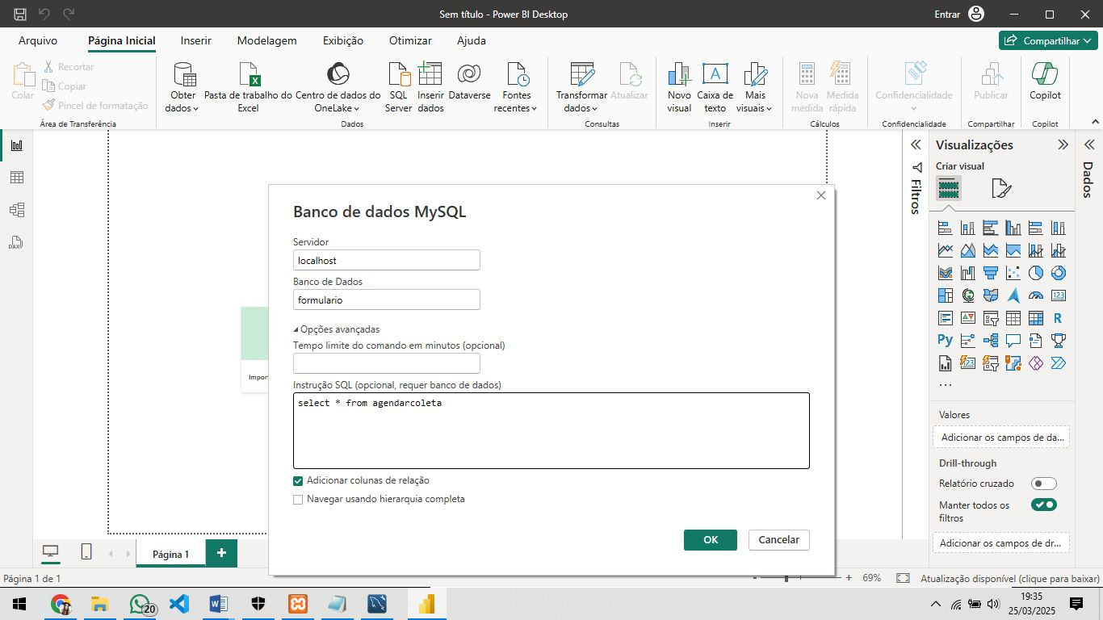

*Fonte: Programa Microsoft Power BI Desktop*

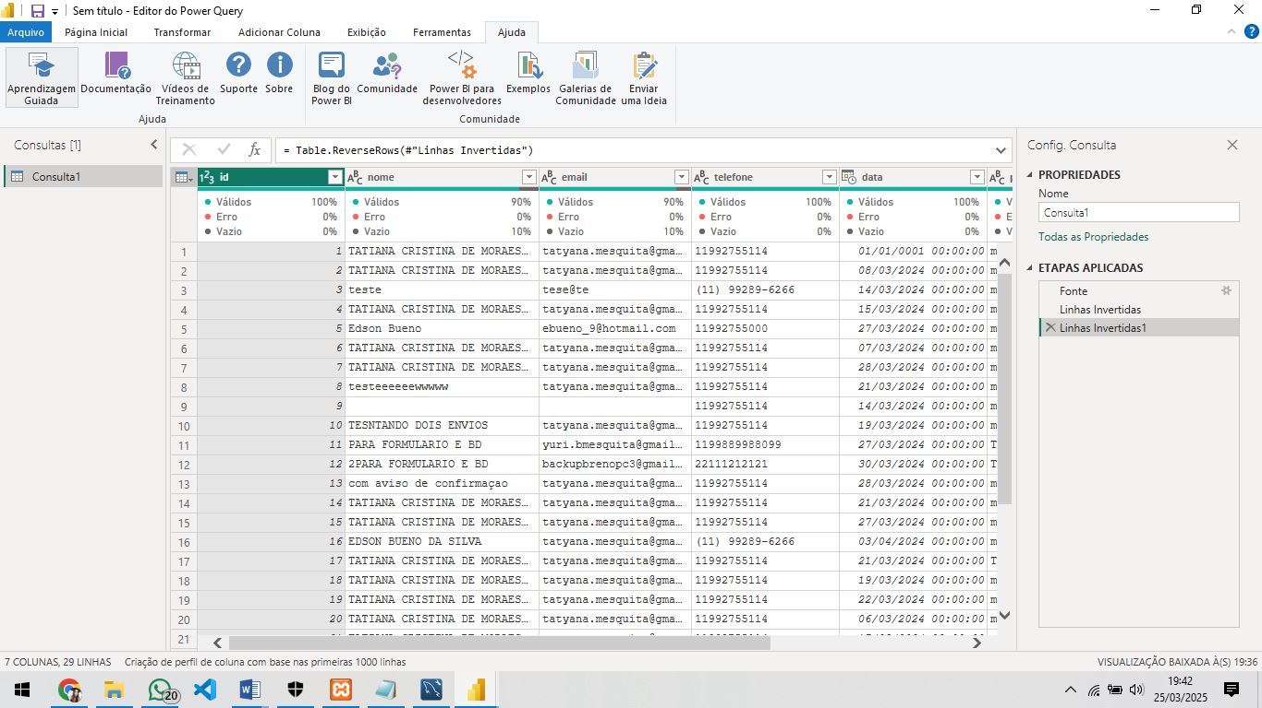

Figura 4- Tabela do banco de dados conecta no Power Bi

*Fonte: Programa Microsoft Power BI Desktop*

Figura 5- Exemplo de Relatório comparativo

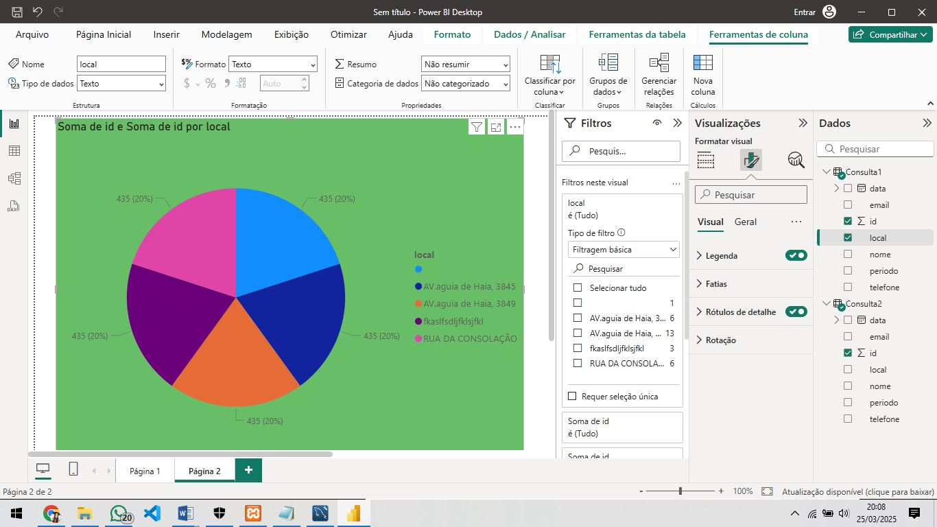

*Fonte: Programa Microsoft Power BI Desktop*

* + 1. IOT

Inluir Texto

* 1. Metodologia

Frente aos desafios apresentados pela empresa Seven Resíduos e da necessidade de melhorar a eficiência do agendamento e monitoramento dos serviços de coleta de lixo eletrônico, a metodologia adotada foi a seguinte:

1. Análise Situacional:

* Foi realizada uma análise detalhada dos processos atuais de agendamento e monitoramento, identificando pontos de falha e oportunidades de melhoria;
* Houve uma avaliação das necessidades específicas da empresa.

1. Definição de Objetivos:

* Ficaram claros os objetivos a serem alcançados com a nova técnica, como a redução da perda de clientes, a melhoria da comunicação e organização, e a minimização dos riscos ambientais e de saúde.

1. Capacitação e Treinamento:

* Capacitar os colaboradores envolvidos no processo de agendamento e monitoramento, fornecendo o treinamento indispensável para a correta utilização dos novos procedimentos e ferramentas.

1. Implementação Gradual:

* Implementar as mudanças de forma gradual, permitindo que a equipe se adapte às novas práticas e ferramentas;
* Monitorar continuamente o desempenho do novo sistema e realizar ajustes conforme necessário.

1. Avaliação e Feedback:

* Realizar avaliações periódicas do desempenho do novo sistema, coletando feedbacks tanto dos funcionários quanto dos clientes;
* Usar essas informações para identificar áreas de melhoria e garantir a eficácia contínua do processo.

Ao seguir essa metodologia, a empresa Seven Resíduos estará mais bem preparada para enfrentar os desafios relacionados ao agendamento e monitoramento dos serviços de coleta de lixo eletrônico, garantindo um serviço mais eficiente e satisfatório para seus clientes, além de reduzir os riscos para a saúde dos colaboradores e impactos ambientais.

* 1. Resultados preliminares: solução inicial

Este trabalho propôs o aperfeiçoamento de uma aplicação web e mobile para aprimorar os processos de agendamento das coletas de eletro-lixos. Ferramentas de otimização dos endereços foram utilizadas, facilitando para o usuário informar os dados de entrada.

Além disso, a automatização da comunicação entre a empresa SEVEN e o usuário da plataforma trouxe confiança e clareza as partes envolvidas.

Referências

DESENVOLVIMENTO DE SISTEMAS WEB E-book. (s.d.). *Biblioteca digital Senac*. Acesso em 04 de 04 de 2024, disponível em Ebook-: https://www.bibliotecadigitalsenac.com.br/?from=busca%3FcontentInfo%3D4432%26term%3Ddesenvolvedor%252520web&page=6&section=0#/legacy/4432

Dijkstra, E. (12 de Abril de 2010). *AkitaOnRails* . Fonte: akitaonrails: https://www.akitaonrails.com/2010/04/12/off-topic-o-programador-humilde-por-edsger-w-dijkstra

FONTES DE DADOS NO POWER BI DESKTOP - POWER BI _ MICROSOFT LEARN. (12 de Novembro de 2024). Fonte: Microsoft.com: https://learn.microsoft.com/pt-br/power-bi/connect-data/desktop-data-sources

KIERAS, R. W. (2019). *riut.utfpr.edu.br.* (T. D. CURSO, Ed.) Acesso em 2024

KISTMANN, Virginia Borges. **Gestão de design:** estratégias gerenciais para transformar, coordenar e diferenciar negócios. 1. ed. Curitiba: Intersaberes, 2022. *E-book*. Disponível em: https://plataforma.bvirtual.com.br. Acesso em: 19 set. 2024.

MYSQL. (2024 de 03 de 2024). *dev.mysql.com*. Fonte: MYSQL: https://dev.mysql.com

MELLO, Cleyson de Moraes; ALMEIDA NETO, José Rogério Moura de; PETRILLO, Regina Pentagna. **Para compreender o design thinking**. 1. ed. Rio de Janeiro, RJ: Processo, 2021. *E-book*. Disponível em: https://plataforma.bvirtual.com.br. Acesso em: 19 set. 2024

Neitzke, G. (10 de 03 de 2024). *www.youtube.com*. Fonte: Youtube: https://www.youtube.com/watch?v=VCsNIRXNsmY

SOUSA NETO, Manoel Veras de. Cloud computing: nova arquitetura da TI. Rio de Janeiro, RJ: Brasport, 2012. E-book. Disponível em: https://plataforma.bvirtual.com.br. Acesso em: 19 set. 2024.

AGENDAMENTO de entrega e coleta: prós e contras. [S.l.]. (30 de 03 de 2024). *www.fretefy.com.br*. Fonte: https://www.fretefy.com.br/blog/agendamento-de-entrega-e-coleta-pros-e-contras

ABNT – Associação Brasileira de Normas Técnicas. **NBR 14724**: Informação e documentação. Trabalhos Acadêmicos - Apresentação. Rio de Janeiro: ABNT, 2002

MILETTO, E. M.; BERTAGNOLLI, S. C. **Desenvolvimento Software II:** Introdução ao Desenvolvimento Web com HTML, CSS, JavaScript e PHP. Porto Alegre: Bookman, 2014.

SHIRLEY, A.;Vários autores. **Comunicação empresarial**. São Paulo: Atlas, 2014.

TERCIOTTI, S. H.; MACARENCO, I. **Comunicação empresarial na prática** - 3. ed. - São Paulo : Saraiva, 2013.